石狮市市场监督管理局
行政处罚决定书
狮市监处罚〔2022〕3010号

当事人：石狮市凯源漂洗有限公司
主体资格证照名称：营业执照
统一社会信用代码：913505817490648827
住所：福建省泉州市石狮市锦尚镇锦尚工业区
法定代表人：卢振世
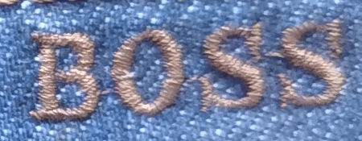
2022年7月13日，石狮市市场监督管理局锦尚所执法人员根据举报依法对位于石狮市锦尚镇锦尚工业区的当事人经营场所进行检查，该公司法定代表人卢振世在场配合。执法人员发现当事人正在水洗加工服装，现场水洗加工完成的有背面右口袋绣有“ ”标识的蓝色牛仔裤460件，当事人现场无法提供商标所有人或授权单位许可的证明，当事人的行为涉嫌构成《中华人民共和国商标法》第五十七条第（一）项规定的侵犯他人注册商标专用权的违法行为。本局当即予以立案并依法扣押现场查获的背面右口袋绣有“ ”标识的蓝色牛仔裤460件。
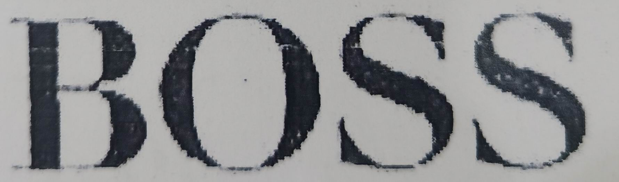
经查,“ ”商标（商标注册证第1076982号）系雨果博斯股份有限公司经国家工商行政管理总局商标局核准在第25类商品上使用的注册商标，核定使用商品包括服装,鞋，帽，续展注册有效期至2027年08月13日。
另查，2022年7月12日，当事人与方毅签订《石狮市凯源漂洗有限公司水洗加工合同》，决定为其水洗加工460件背面右口袋绣有“ ”标识的蓝色牛仔裤，双方约定货期按3天计算。水洗加工合同约定水洗加工费为“每条普洗*元，水洗费按整数结算共*元”。上述牛仔裤是方毅（另案处理）与俞小平（该当事人查找不到）于2022年7月1日签订《服装买卖合同》，约定2022年7月16日交货，每件牛仔裤单价22元，数量460件，金额10120元。牛仔裤由方毅生产加工后委托石狮市凯源漂洗有限公司水洗加工，委托时牛仔裤背面右口袋绣有“ ”标识。当事人水洗加工的上述牛仔裤背面右口袋绣的“ ”标识，与雨果博斯股份有限公司注册的“ ”相同，足以误导消费者，容易造成混淆，系使用了相同商标。至案发时止，当事人上述水洗加工的牛仔裤尚未交货，未收到货款，未获利，商标侵权非法经营额为10120元。
上述事实，主要有以下证据证明：
1.投诉举报件分流表，证明本案案源；
2.“ ”商标商标注册证复印件，证明“ ”商标（商标注册证第1076982号）的注册情况；
3.现场笔录和现场检查的照片，证明当事人水洗加工商标侵权商品的现场检查情况；
4.当事人的营业执照复印件、排污许可证复印件和法定代表人身份证复印件，证明当事人的身份及基本情况；
5.本局执法人员对当事人所作的询问笔录，证明当事人水洗加工商标侵权商品的事实；
6.本局执法人员对方毅所作的询问笔录，证明方毅生产加工商标侵权商品的售价情况；
7.执法人员拍摄的蓝色牛仔裤图片，证明当事人水洗加工的蓝色牛仔裤上使用的标识情况；
8.方毅与俞小平签订的《服装买卖合同》，证明当事人水洗加工的蓝色牛仔裤的售价情况；
9.石狮市凯源漂洗有限公司与方毅签订《石狮市凯源漂洗有限公司水洗加工合同》，证明当事人水洗加工的蓝色牛仔裤的水洗加工费情况；
10.商标所有人授权单位广州恒勤知识产权咨询有限公司作出的鉴定报告及提供的商标注册证复印件、核准商标转让证明复印件、商标续展注册证明复印件、营业执照复印件、授权委托书复印件，证明当事人水洗加工的蓝色牛仔裤系侵犯雨果博斯股份有限公司注册商标专用权商品；
11.《石狮市市场监督管理局行政处罚决定书》（狮市监处〔2018〕3029号）复印件，证明当事人因侵犯他人注册商标专用权的违法行为被本局于2019年5月31日作出行政处罚。
2022年9月19日，本局向当事人送达了《行政处罚告知书》(狮市监罚告〔2022〕3010号)，告知当事人拟对其作出行政处罚的内容、事实、理由、依据以及依法享有的陈述、申辩权，当事人在法定期限内未提出陈述和申辩意见。
本局认为，当事人未经“ ”商标所有人授权许可，擅自为他人水洗加工侵犯他人注册商标专用权的商品，属于《中华人民共和国商标法》第五十七条第（一）项“……未经商标注册人的许可，在同一种商品上使用与其注册商标相同的商标的；”规定的侵犯他人注册商标专用权的违法行为。
当事人能积极配合市场监督管理部门调查，如实陈述违法事实并主动提供证据材料；当事人是为他人提供的绣有“ ”标识的蓝色牛仔裤水洗加工，仅收取*元/条的加工费，在共同违法行为中起次要或者辅助作用；且涉案牛仔裤尚未交货，未流向市场就被本局查获，违法行为社会危害性较小，属于《福建省市场监督管理局关于印发行政处罚裁量权的适用规则的通知》第十一条第一款第（一）、（二）、（四）项所列的可以从轻处罚的情形。当事人因侵犯他人注册商标专用权的违法行为被本局于2019年5月31日作出行政处罚，五年内实施两次以上商标侵权行为，根据《中华人民共和国商标法》第六十条第二款“……对五年内实施两次以上商标侵权行为或者有其他严重情节的，应当从重处罚。……”，应当从重处罚。当事人的违法行为同时具有从轻处罚和从重处罚的情形，根据《福建省市场监督管理局关于行政处罚裁量权的适用规则》第十三条第一款“当事人既有从轻或者减轻行政处罚情节，又有从重行政处罚情节的，市场监管部门应当结合案件情况综合考虑后作出裁量决定。”的规定，根据行使自由裁量权应当坚持的合法原则、过罚相当原则、处罚与教育相结合原则、综合裁量原则，综合考虑当事人违法行为的性质、情节、社会危害后果等因素，对当事人处以货值金额5倍罚款。
综上，当事人上述行为违反了《中华人民共和国商标法》第五十七条第（一）项“……未经商标注册人的许可，在同一种商品上使用与其注册商标相同的商标的；……”的规定，依据《中华人民共和国商标法》第六十条第二款：“……工商行政管理部门处理时，认定侵权行为成立的，责令立即停止侵权行为，没收、销毁侵权商品和主要用于制造侵权商品、伪造注册商标标识的工具，……没有违法经营额或者违法经营额不足五万元的，可以处二十五万元以下的罚款。……”之规定，现责令当事人改正上述违法行为，并决定处罚如下：没收、销毁背面右口袋绣有“ ”标识的蓝色牛仔裤460件，处罚款人民币50600元整。
以上款项合计人民币伍万零陆佰元整（人民币50600元），当事人应当在接到本行政处罚决定书之日起十五日内，根据非税收入缴款通知书上的缴款渠道（代收银行网点、手机银行、网上银行、支付宝、微信等）缴交罚没款，到期不缴纳罚款的，依据《中华人民共和国行政处罚法》第七十二条的规定，本局将每日按罚款数额的百分之三加处罚款，并依法申请人民法院强制执行。
如不服本行政处罚决定，可以在收到本行政处罚决定书之日起六十日内向石狮市人民政府申请行政复议，也可以在六个月内依法向人民法院提起行政诉讼。申请行政复议或者提起行政诉讼期间，行政处罚不停止执行。

石狮市市场监督管理局
2022年9月27日

（市场监督管理部门将依法向社会公开行政处罚决定信息）

